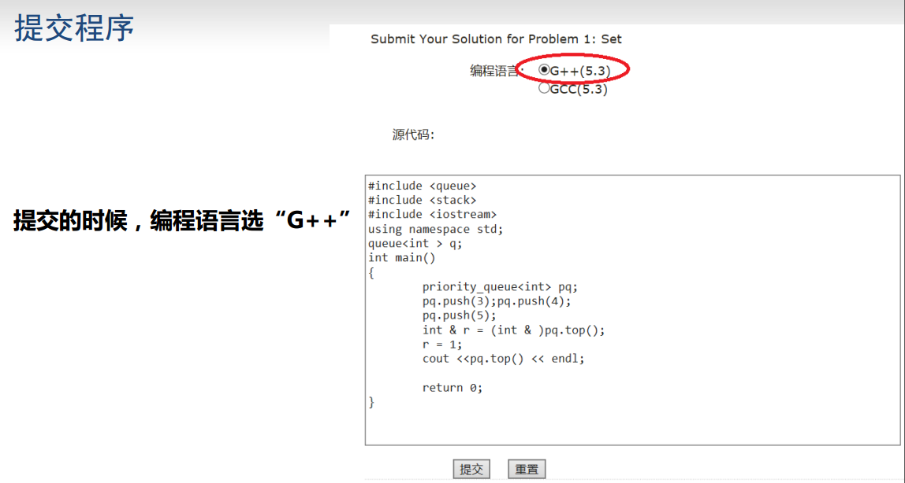

提交以后可能的结果  
  
Accepted 正确，通过  
Wrong Answer: 程序不正确，导致输出的答案错误。  
Time Limit Exceed: 超时。程序运行时间超过了允许的时间。  
原因：有死循环，或算法不好，导致运行太慢  
Runtime Error: 运行时错误。通常由于数组越界，或者不合理使用指针  
Presentation Error: 几乎对了。只是多了或少了空格，多了或少了换行  
Output Limit Exceed: 死循环导致不停输出

提交出错  
  
➢ 提交出错以后，下载错误测试点输入和输出在本机进行调试  
➢ 请注意：下载的数据是Linux格式的，在Windows的记事本中打开会看不到换行。  
可以拷贝到Dev c++或Word,写字板等其他编辑软件中查看

输入和输出  
➢ 严格按照题目描述的要求进行输出，不输出任何题目没有要求输出的内容，比如 “请输入两个数：”之类，也不要输出多余的标点符号、空格和换行。也不要少输出任何内容。  
➢ 对题目要求输出的一些固定文字，建议从题目中拷贝，以免敲错单词，敲错大小写

输入和输出  
➢ 对题目中描述了范围的变量，不用在程序中检查其范围。例如，题目说：输入的第一行是整数n ( 0 <= n <= 1000)， 则程序中不用检查输入的 n 是否在[0,1000]之内。题目说n在此范围，那么数据中的n就是在此范围。

多组数据的输入输出例题： A+B Problem  
输入数据：  
第一行是整数n，表示有n组数据。接下来有n行，每行两个整数a和b  
输出数据：  
对每组数据，输出a和b的和  
输入样例：  
3  
2 4  
1 2  
输出样例：  
6 3  
  
对于多组数据的题目，不需要全部读入所有数据存起来后再一一处理，可以读入一组数据就处理一组数据并输出。

只需确保输出部分符合题目对输出的要求即可，不需担心在本机测试时输入和输出会混合在一起，看起来不符合题目要求。

多组数据的输入输出例题： A+B Problem  
解题程序：  
#include <iostream>  
using namespace std;  
int main()

{  
int n;  
cin >>n;  
for(int i = 0;i < n; ++i) {  
int a,b;  
cin >> a >> b; //读入一组就处理、输出一组  
cout << a + b <<endl;  
}  
return 0;  
}

OJ编程题输入数据的处理

scanf表达式的值  
scanf(...)表达式的值为int，表示成功读入的变量个数。  
int n,m;  
printf("%d",scanf("%d%d",&n,&m));  
12 56↙  
2  
40 a↙  
1  
a 40↙  
0  
  
scanf表达式的值  
● scanf(...) 值为EOF(即-1)则说明输入数据已经结束  
12 2↙  
14  
1 2↙  
3  
...  
^Z↙

int n,m;  
while(scanf("%d%d",&n,&m) != EOF) { //EOF是直接能拿来用的符号常量  
printf("%d",n+m);  
}  
Windows系统下,不停输入两个整数再敲回车，则不停输出它们的和，直到输入 Ctrl+Z 然后 回车,程序结束  
  
scanf表达式的值  
也可以：  
int n,m;  
while(scanf("%d%d",&n,&m) == 2) {  
printf("%d",n+m);  
}  
不停输入两个整数再敲回车，则不停输出它们的和，直到输入Ctrl+Z 然后 回车,程序结束  
12 2↙  
14  
1 2↙  
3  
...  
^Z↙  
  
cin表达式的值  
cin >> m >> n ... 表达式的值，在成功读入所有变量时为true，否则为false  
int n,m;  
while(cin >> n >> m ) {  
printf("%d",n+m);  
}  
不停输入两个整数再敲回车，则不停输出它们的和，直到输入:Ctrl+Z 然后 回车,程序结束  
12 2↙  
14  
1 2↙  
3  
...  
^Z↙  
  
处理无结束标记的OJ题目输入  
● 输入若干个(不知道多少个)正整数，输出其中的最大值  
Sample Input:  
2 3 4 5 6 787 54532 12  
Sample Output  
54532  
  
处理无结束标记的OJ题目输入  
● 输入若干个(不知道多少个)正整数，输出其中的最大值  
Sample Input:  
2 3 4 5 6 787 54532 12  
Sample Output  
54532  
#include <iostream>  
#include <cstdio>  
using namespace std;  
int main() {  
int n, mx = 0;  
while(scanf("%d",&n) != EOF) {  
//或 while(scanf("%d",&n) == 1) {  
if( n > mx )  
mx = n;  
}  
printf("%d",mx);  
return 0;  
}  
处理无结束标记的OJ题目输入  
● 输入若干个(不知道多少个）正整数，输出其中的最大值  
Sample Input:  
2 3 4 5 6 787 54532 12  
Sample Output  
54532  
#include <iostream>  
#include <cstdio>  
using namespace std;  
int main() {  
int n, mx = 0;  
while( cin >> n) {  
if( n > mx )  
mx = n;  
}  
printf("%d",mx);  
return 0;  
}